潜伏十余年，他一直在敌人“心脏”里工作......
发布时间：2025-11-28 浏览次数：54
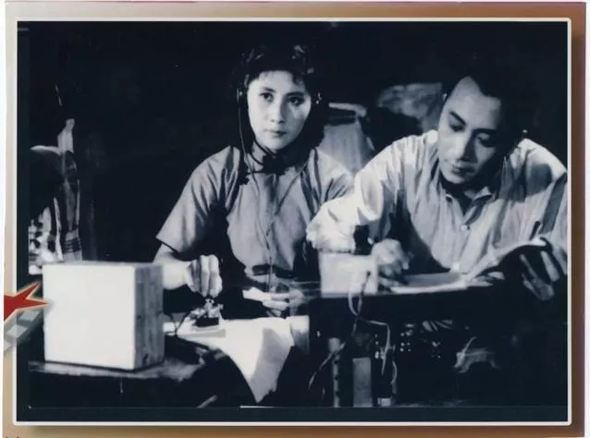
电影《永不消逝的电波》剧照

“同志们，永别了，我想念你们！”是电影《永不消逝的电波》中李侠发出的最后一句电文，感动着一代代人。这部电影以长期从事党的地下工作的共产党员李白为原型，是无数隐蔽战线工作者英雄事迹的生动写照。在这部电影中，一部电台发挥了重要作用。

重建秘密电台
李白，原名李华初，曾用名李朴，化名李霞、李静安。1910年出生于湖南浏阳，1925年加入中国共产党，1927年参加湘赣边秋收起义，1930年8月参加中国工农红军，成为红四军通信连的一名战士，后任通信连指导员。1931年6月，李白调到瑞金红军通信学校第二期电讯班学习无线电技术，毕业后任红五军团13军电台台长兼政委，参加了长征。
1937年，抗日战争全面爆发，党在上海的地下电台遭到日军破坏，重建秘密电台的重任，落在了李白肩上。他冒着生命危险悄悄地购买组装电台所需要的各种零件，建立了代号“峰台”的秘密电台，用无线电波架起了上海和延安之间的“空中桥梁”。
面对日寇和汪伪特务的频繁搜查和电磁干扰，为了确保情报能够顺利传送到延安，李白反复琢磨、试验，最终选择在人们都已入睡、环境干扰和敌人侦察相对减少的夜里0点—2点为通信时间。
在无数个寂静的夜晚，当整座城市都沉浸在梦乡之时，他在阁楼里紧张地敲击着电键，将一份份重要军政情报及时传递给党中央，为抗击日寇提供了关键决策依据，立下了不朽功勋。

假扮夫妻掩护电台
1939年，工作环境更加险恶，党组织安排女工出身的共产党员裘慧英与李白假扮夫妻掩护电台，开展工作。两人在共同的革命斗争中产生爱情，后经党组织批准结为夫妻，成为秘密斗争之家。

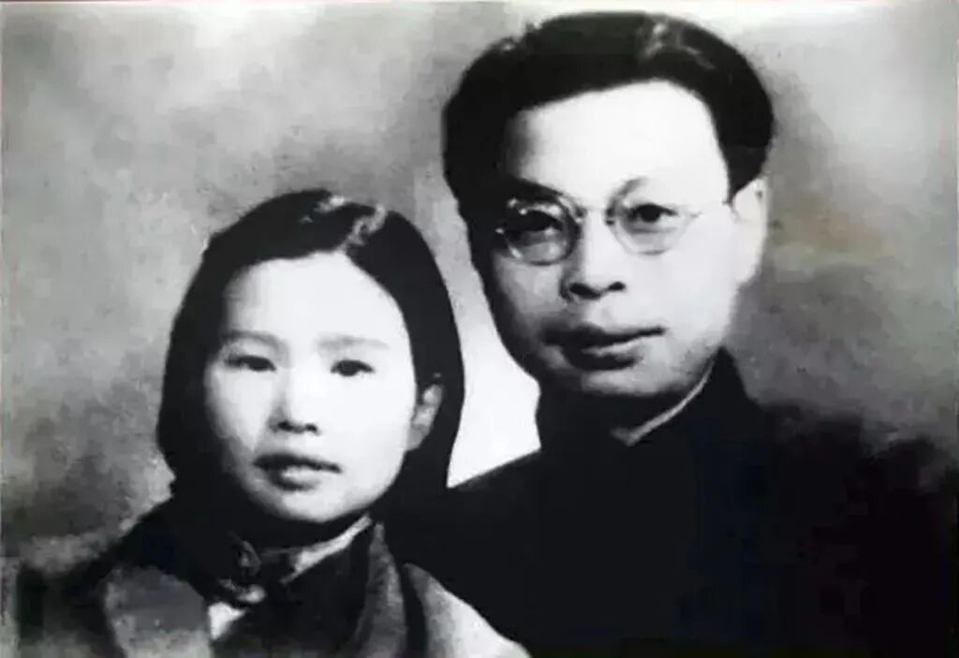
李白夫妇照片
“皖南事变”发生后，上海形势愈发严峻。1942年9月，日本宪兵对地下电台开展地毯式搜查，李白夫妇被捕。在被捕期间，日本无线电专家对李白的电台反复检验，得出“这部电台只有发报机而没有收报机，无法作电台使用”的结论。
原来，李白的电台是由一台收音机改装而成，就在敌人破门而入的几秒钟内，李白迅速拉掉了收音机上两个临时焊接的小线圈。日寇为撬开李白的嘴，将他列为“要犯”，施以酷刑，但李白毫不屈服，表示自己的电台仅为商业用途，绝不吐露自己是共产党员的实情。一个月后，敌人将裘慧英释放，李白则被转押至76号汪伪特工总部。
1943年5月，李白经党组织营救获保释。出狱后，党组织将李白夫妇调往浙江，安排他打入国民党国际问题研究所做报务员。他化名李静安，往返于浙江的淳安、场口和江西的铅山之间，利用国民党的电台，为党秘密传送日、美、蒋方面大量的战略情报。
抗战胜利后，李白回到上海，继续从事党的秘密电台工作。1948年12月30日凌晨，他在与党中央进行电讯联络过程中，因国民党特务机关测出电台位置而被捕。被捕后，李白经受了高官厚禄的利诱，遭受了各种酷刑的逼供，但他始终坚贞不屈，敌人始终没能从他口中得到一点想要的信息。
1949年5月7日，在上海解放前夕，李白被国民党特务秘密杀害。
让红色电波永不消逝
李白这位党的隐蔽战线上的杰出代表，长期从事党的秘密电台工作，他以坚定的信仰、无畏的勇气和杰出的才华，严守党的纪律，捍卫着党的机密，为抗日战争和解放战争的胜利立下了不朽功勋，位列100位为新中国成立作出突出贡献的英雄模范行列。
斯人已逝，但烈士的精神，激励我们传承党的保密工作优良传统，牢筑保密防线。
李白使用的电台，在其被捕时已被毁。而电影《永不消逝的电波》中出现的电台，由李白的战友涂作潮老先生根据回忆制作，被李白的革命伴侣裘慧英收藏。直到1987年，李白烈士故居开馆，这部电台模型在故居展出。

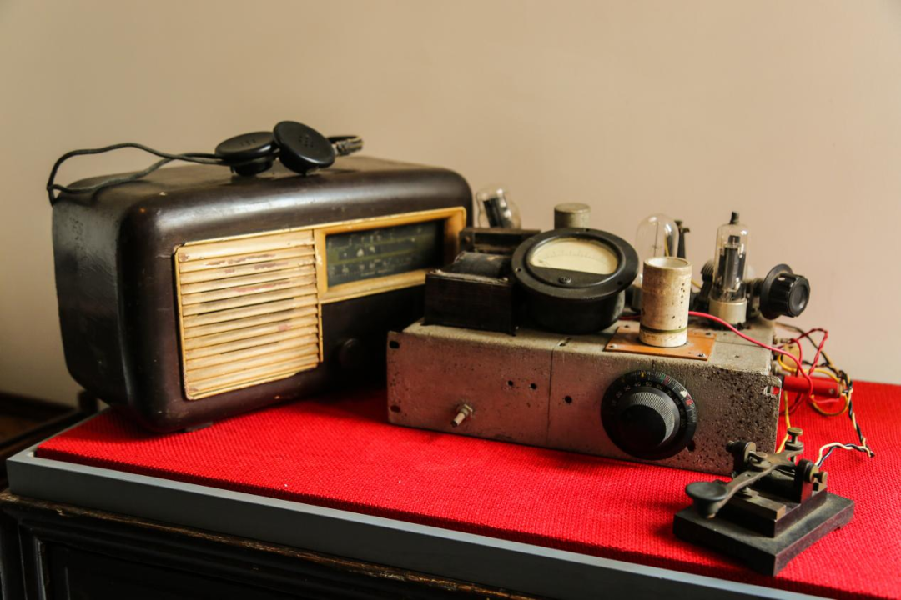
电台模型（李白的战友涂作潮老先生根据回忆制作）
李白烈士故居一、二楼为展厅，以影视和图文讲述了李白的成长经历以及与敌人斗争的光辉事迹。三楼为场景复原，再现了李白烈士生前战斗、生活的情景。
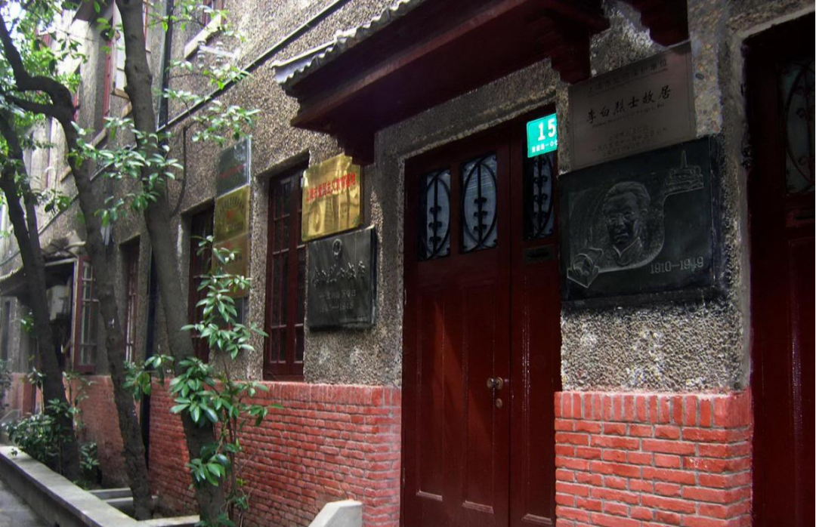
李白故居外景

